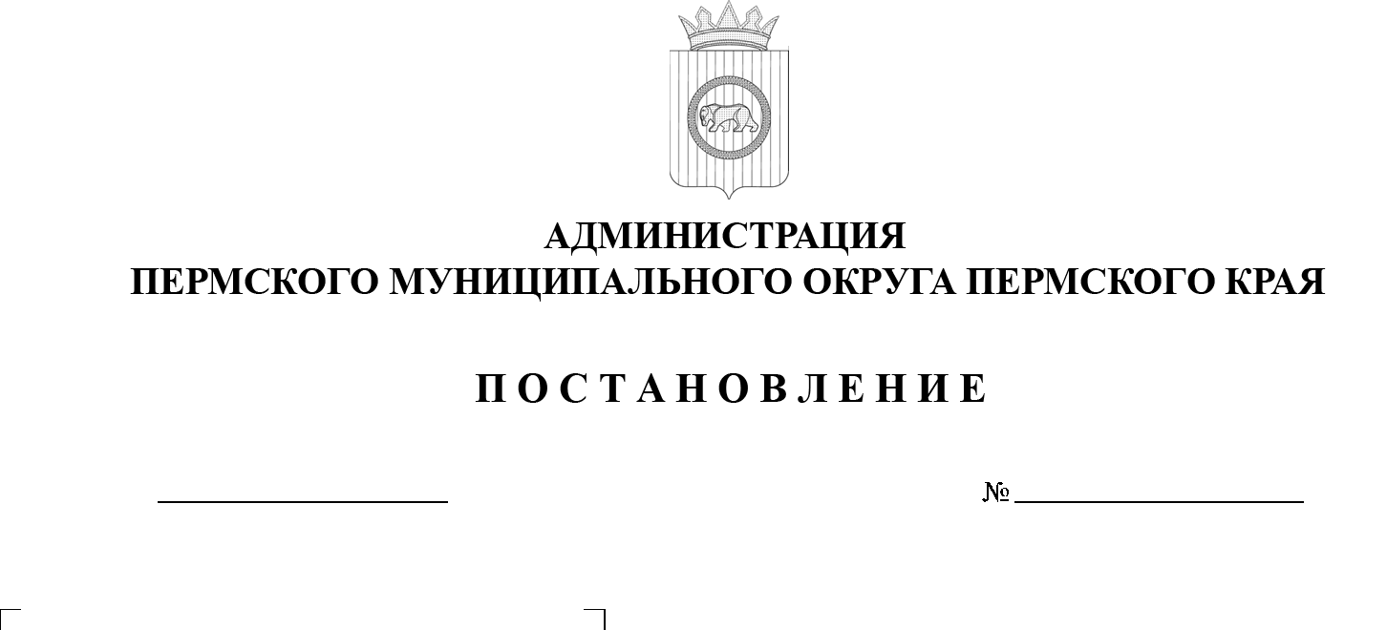

299-2025-01-05.С-318

**Об утверждении перечня имущества, принимаемого**

**в муниципальную собственность Пермского муниципального округа Пермского края**

04.07.2025

На основании статьи 215 Гражданского кодекса Российской Федерации, пункта 6 части 2 статьи 30 Устава Пермского муниципального округа Пермского края, приказа Министерства по управлению имуществом и  градостроительной деятельности Пермского края от 18 декабря 2024 г.   
№ 31-02-1-4-3487 «О безвозмездной передаче (отчуждении) имущества Пермского края в муниципальную собственность», Положения о порядке управления, владения и распоряжения имуществом, находящимся в муниципальной собственности Пермского муниципального округа Пермского края, утвержденного решением Думы Пермского муниципального округа Пермского края от 22 декабря 2022 г. № 76,

администрация Пермского муниципального округа Пермского края ПОСТАНОВЛЯЕТ:

1.   Утвердить в составе муниципальной собственности безвозмездно принимаемое от государственного краевого бюджетного общеобразовательного учреждения «Общеобразовательная школа-интернат Пермского края» имущество согласно приложению к настоящему постановлению.

2.   Комитету имущественных отношений администрации Пермского муниципального округа Пермского края в течение 10 (десяти) дней со дня утверждения настоящего постановления имущество, указанное в пункте 1 настоящего постановления:

2.1.  включить в состав казны Пермского муниципального округа Пермского края;

2.2.  внести в реестр муниципального имущества Пермского муниципального округа Пермского края;

2.3.  закрепить на праве оперативного управления   
за муниципальным автономным общеобразовательным учреждением «Платошинская средняя школа».

3.     Муниципальному автономному общеобразовательному учреждению «Платошинская средняя школа» включить соответствующее имущество   
в перечень особо ценного движимого имущества.

4.   Настоящее постановление опубликовать (обнародовать) в бюллетене муниципального образования «Пермский муниципальный округ» и разместить на официальном сайте Пермского муниципального округа в информационно-телекоммуникационной сети Интернет (www.permokrug.ru).

5.    Настоящее постановление вступает в силу со дня его подписания и распространяется на правоотношения, возникшие с 11 июня 2025 г.

6.   Контроль за исполнением настоящего постановления возложить на заместителя главы администрации Пермского муниципального округа Пермского края Норову М.В.

Временно исполняющий полномочия

главы муниципального округа Д.А. Мясоедов

УТВЕРЖДЕН

постановлением

администрации Пермского муниципального округа Пермского края

от 04.07.2025 № 299-2025-01-05.С-318

**ПЕРЕЧЕНЬ**

**имущества, принимаемого в муниципальную собственность   
Пермского муниципального округа Пермского края**

|  |  |  |  |  |
| --- | --- | --- | --- | --- |
| **№ п/п** | **Наименование передаваемого имущества** | | **Кол-во, шт.** | **Балансовая стоимость, руб.** |
| **1** | **2** | | **3** | **4** |
| 1 | **Комплект оборудования для детей-инвалидов начального, основного и среднего общего образования (позволяющий использовать стандартные инструменты клавиатурного ввода, управления и зрительного восприятия с экрана,  13 предметов) (далее - Комплект 1):** | | **1** | **299 650,10** |
| 1.1 | Колонки F&D R27BT | |  | 5 557,28 |
| 1.2 | Монитор, подключаемый к компьютеру | |  | 13 331,99 |
| 1.3 | Клавиатура | |  | 1 720,96 |
| 1.4 | Мышь компьютерная | |  | 615,45 |
| 1.5 | Гарнитура | |  | 2 656,50 |
| 1.6 | WEB-камера Full HD 1080P | |  | 6 218,52 |
| 1.7 | Микроскоп оптический | |  | 11 744,70 |
| 1.8 | Графический планшет | |  | 2 852,85 |
| 1.9 | Фотокамера цифровая | |  | 3 931,13 |
| 1.10 | Планшетный компьютер МВК-Т2101 | |  | 49 382,72 |
| 1.11 | МФУ Canon Pixma G3410 | |  | 16 638,00 |
| 1.12 | Набор элементов для конструирования роботов | |  | 125 000,00 |
| 1.13 | Системный блок | |  | 60 000,00 |
| **Итого:** | | | **1** | **299 650,10** |
| **№ п/п** | **Наименование получателя** | **Наименование передаваемого имущества** | **Кол-во, шт.** | **Балансовая стоимость, руб.** |
| 1 | Муниципальное автономное общеобразовательное учреждение «Платошинская средняя школа» | Комплект 1 | 1 | 299 650.10 |
| **Итого:** | | | **1** | **299 650.10** |